ТЕХНИЧЕСКОЕ ЗАДАНИЕ

- Наименование закупаемых Товаров:
№ | Наименование | Ед. изм. | ТЗ (описание/ состав) | Кол-во | Возможность аналога
1 | Крем солнцезащитный SPF 50 | кг | Крем солнцезащитный SPF 50  Для использования гостями на пляже  Размещается в диспенсеры в пляжных раздевалках  Необходимый объем на сезон – 10 л (кг).  Предусмотреть доставку всего объёма в одной таре:  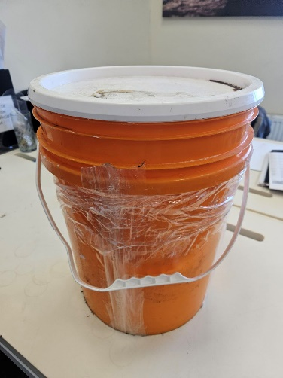 | 10 | нет

